**Открытое занятие для детей с ОВЗ**

**«Основные этапы выращивания цветочных культур»**

**Педагог лаборатории цветоводства Казакова И.В.**

**Тема: Основные этапы выращивания цветочных культур.**

Посев и посадка растений.

**Цель:** закрепить у учащихся знания выращивания цветочных культур.

**Задачи.**

**Образовательная**: закрепить правила выращивания цветочных культур.

**Коррекционно развивающая:** корригировать мыслительную деятельность, причинно – следственные связи, при ознакомлении с технологией выращивания цветочных культур.

**Воспитательная:** воспитывать интерес к учебе, к процессу выращивания цветочных культур.

**Оборудование.** Иллюстрации с технологией выращивания растений. Садовый инвентарь.

Словарь: пахотный слой, лущильник, стерня, зяблевая вспашка, огрех, бороздомер.

**Ход занятия**

**Актуализация знаний учащихся.**

**Вопрос.** Назовите виды обработки почвы?

**(**Лущение, вспашка, боронование, культивация, зяблевая вспашка.)

**Вопрос.** Какая обработка почвы проводиться осенью?

**(**Зяблевая вспашка и лущение).

**Вопрос.**Назовите основные требования к качеству вспашки.

**(**Соблюдение заданной глубины вспашки на всем поле.

Равномерность вспашки, то есть отсутствие невспаханных мест(огрехи).

Хорошая заделка стерни, сорняков и органических удобрений. Выровненность поверхности поля. При контроле за качеством вспашки определяют её глубину линейкой или бороздомером. Равномерность вспашки, заделку стерни и органических удобрений и выравненность поверхности оценивают на глаз).

**Сообщение новой темы.**

**Посев и посадка растений.**

Когда почва в цветниках готова, можно начать посев и высадку рассады, отводков, черенков или клубнелуковиц. Сроки посева или посадки определяют в зависимости от особенностей растений. Холодостойкие растения – астру, василек, вербену, – следует сеять и высаживать в более ранние сроки, а позднее подходит очередь теплолюбивых – бархатцев, настурции. Площадь питания, т.е. расстояние между растениями в цветнике, должна быть такой, чтобы растения хорошо росли, обильно и продолжительно цвели, не затеняли и не угнетали друг друга. Она определяется высотой, диаметром и степенью ветвистости растений. Так, пионы следует сажать на расстоянии 1м друг от друга. Астильбе, водосбору, флоксам и другим многолетникам достаточно 50 -60 см между растениями. Однолетники сажают гуще: высокорослые, как правило, на расстоянии30-40 см друг о друга, а низкорослые – 20 -25 см друг от друга. Луковичные и клубнелуковичные растения хорошо растут и цветут при площади питания **10- 10см.** Некоторые из них , имеющие мелкие луковицы или клубнелуковицы (крокус, мускари, пролеска), можно сажать плотно – гнездами. При выборе площади питания следует учесть , какие инструменты для обработки почвы у вас есть. Ширина междурядья будет зависеть о ширины мотыги, которой вы будете его рыхлить. Надо посадить растения так, чтобы можно было растения рыхлить в междурядьях граблями, мотыгой или « кошкой». Не все же полоть руками!

Рассаду перед выборкой для посадки следует обильно полить и подождать, чтобы почва пропиталась водой. Тогда при аккуратной выборке рассады на корнях растений сохраняется, не разрушаясь, ком земли и растения меньше страдают при пересадки. Выборку рассады из грядки, рассадника , парника, ящика нужно проводить осторожно, стараясь как можно меньше повреждать корни растений. Выбирать рассаду следует снизу, подводя совок или руку под корни и слегка встряхивая.

Техника посадки несложна. Сначала надо сделать бороздки или лунки требуемой глубины и на нужном расстоянии друг от друга, удобнее всего делать это мотыгой. Для поделки лунок можно использовать и совок. Бороздки и лунки следует обильно полить так, чтобы каждому растению досталось не менее 1 литра воды. После полива легко сажать рассаду в образовавшуюся «кашицу». Корни растений в лунке или бороздке надо тщательно расправить , чтобы они не загибались, хорошо прикрыть землей и плотно прижать , чтобы не осталось воздушных полостей. При посеве и посадке важно выбрать правильную глубину. Не надо сажать мелко – тогда растения будут слабо держаться в земле и их придется окучивать или подсыпать землю. Но еще хуже посадить глубоко. Большая часть растений при глубокой посадке чахнет и иногда погибает.

Рассаду и укорененные черенки нужно сажать на 1 -2 см глубже, чем в рассадниках. Не следует засыпать нижние листочки у астры , левкоя, львиного зева, петунии. Особенно нужно следить за тем , чтобы не засыпать землей « сердечки» (верхушечную почку)у растений, которые при посадки имеют розетку листьев, - лобулярия, маргаритка, петуния, табак и многие другие. Некоторые растения не боятся заглубления при посадке, это бархатцы, сальвия, циния. Они способны образовать на стеблях новые придаточные корни. Рассаду таких растений можно при посадке заглубить на 3 -5 см.

Глубина заделки луковиц зависит от их величины , мелкие луковицы сажают не глубже 5 см , крупные – 15см.

Весной сажают, как правило, однолетники, клубневые растения – бегонии и георгины, гладиолусы и черенки лишь некоторых многолетников (хризантема). Можно сажать весной и некоторые многолетники, выращенные рассадой, это дельфиниум, купальница, люпин, нивяник, примула. Может быть, вам удастся раздобыть деленки дельфиниума, ириса или флокса. Тогда их тоже сажают весной, но так, чтобы молодые побеги или розетки листьев располагались на поверхности почвы, а кусочки корневища были закрыты землей.

После посева и посадки лунки или бороздки надо присыпать (замульчировать) слоем сухой земли, торфа или перегноя толщиной 2 -3 см. Мульчирование предохраняет почву от образования корки и сохранит в ней влагу.

**Закрепление новой темы.**

**Вопрос.**Почему рассаду перед выборкой обильно поливают?

(Растения меньше страдают при пересадки).

**Вопрос**.Расскажите о технике посадки растений.

(Сначала надо сделать бороздки или лунки требуемой глубины и на нужном расстоянии друг от друга. Бороздки и лунки следует обильно полить так, чтобы каждому растению досталось не менее 1 литра воды. После полива легко сажать рассаду в образовавшуюся «кашицу».)

**Задание.**

**Подписать выполняемые действия по уходу за растениями.**

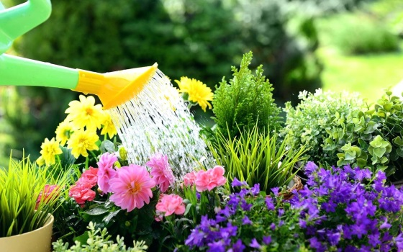

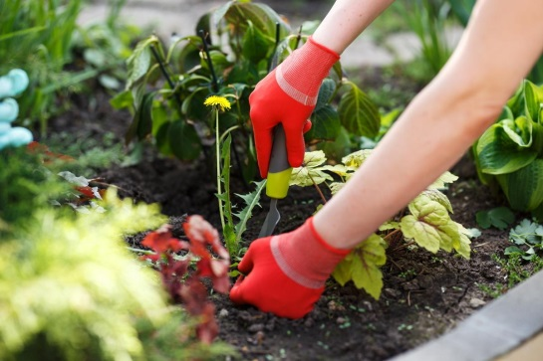

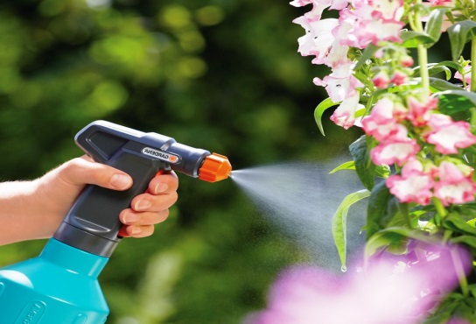

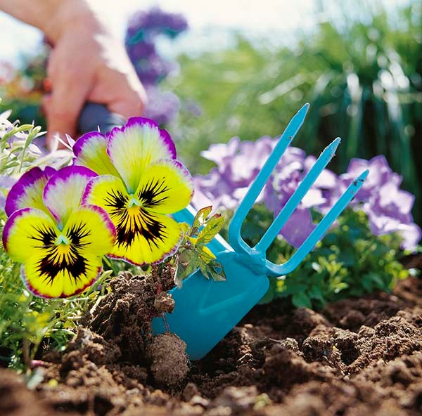

**Задание.**

**Запишите кратко план посева и посадки растений.**

**Задание.**

**Составьте рассказ по следующим фразам.**

Рассаду перед выборкой для посадки следует…

Выборку рассады из грядки, рассадника , парника, ящика нужно проводить…

Техника посадки несложна. Сначала надо сделать бороздки или лунки требуемой глубины…

Бороздки и лунки следует обильно…

Корни растений в лунке или бороздке надо тщательно…

Некоторые растения не боятся заглубления при посадке, это…

Они способны образовать на стеблях новые…

После посева и посадки лунки или бороздки надо присыпать (замульчировать) слоем…

**Практическая работа**.

(Посадка и посев растений на участке)

**Итог**

Оценивание работы учащихся на уроке.